《云计算与大数据处理》
实验报告
实验名称 | 实验05 AI知识数据与混合检索
实验日期 | 2026 年 10 月 14 日
专业 | 计算机科学与技术
班级 | 计科 2 班
学号 | 2410311208
姓名 | 李天乐
指导教师

1. 基本信息与可复现环境
项目 | 本人填写
实验序号、名称 | 实验 05：AI知识数据与混合检索
姓名、学号、班级 | 李天乐，2410311208，计算机科学与技术 2 班
日期与课程包版本 | 2026-10-14；BDP-main coursekit
Windows/Python/CPU/内存 | Windows 11；Python 3.12.4 (AMD64)；Intel CPU；16GB
课程根目录与解释器路径 | E:\Desktop\云计算课程\BDP-main；.venv\Scripts\python.exe
输入数据版本/散列、主要参数 | data/raw/documents.jsonl 16 条规则（source_sha256 计入索引版本哈希）；前序 realtime_service.json SHA256 D9D4EB24264819B20D5E64A86138B075DF3EFB0664A677C7A507E9B6D9F5466C（stats_sha256）；有效文档 13（public=11、internal=2）；检索路径 TF-IDF 词法检索（基础路径）
本次 run_id 或结果文件位置 | index_version=e6a6b9a795a122df0ffa6598e7e4a1bd7de93ab3a08c29f1f0dfb50f6c69c5eb；起始 run_id=496babfb605d47b3af550c8f155df2d7（start）；提交阶段 run_id=24cc474d6c304cfc8e9e77ce81690841（submission）；截图与运行记录见 submissions/lab05/evidence/

1.1 证据索引（逐张截图清单）
截图均位于 submissions/lab05/evidence/ 下，下表路径省略该前缀；按取图时间顺序排列。
截图包内路径 | 本章编号 | 证据 run_id / stage | 同名运行 JSON 与 HTML | 对应原始结果及旁证 | 证明的结果或失败/恢复
屏幕截图 2026-10-14 223802.png | 05-1 | 496babfb605d47b3af550c8f155df2d7 / start | 496babfb…-start.json/.html | identity_note：本人学号仅用于证据关联；每张评分截图必须带学号，不能替代原创性验收 | 运行起点与身份登记
屏幕截图 2026-10-14 223805.png | 05-2 | 305ffff9c8f146a8989299a551e9bc2c / final | 305ffff9…-final.json/.html | identity_note 与身份最终登记 | 实验 05 收尾登记
屏幕截图 2026-10-14 223810.png | 05-3 | 12e08e13ec184f979267ec879e35a7de / probe-01 | 12e08e13…-probe-01.json/.html | stdout：3.12.4 (tags/v3.12.4:8e8a4ba) 与 .venv\Scripts\python.exe 路径 | 环境可复现探针
屏幕截图 2026-10-14 223814.png | 05-4 | b1582639113147a084d86e8b257888b6 / probe-02 | b1582639…-probe-02.json/.html | stdout：raw= 16 active= 13，并逐条列出 13 个 doc_id、version、visibility、status | 16 条原始记录收敛为 13 条有效文档
屏幕截图 2026-10-14 223819.png | 05-5 | 0691eebc4d7a4de089c281bb36d4a5b8 / probe-03 | 0691eebc…-probe-03.json/.html | chunks= 13，片段键 access@v1-0:84、budget@v1-0:78、cache@v1-0:69、citation@v1-0:72 | 索引片段数与前四条正文起止
屏幕截图 2026-10-14 223824.png | 05-6 | 7200cbc469a44a489c50273d0eb3c1a4 / probe-04 | 7200cbc4…-probe-04.json/.html | terms('算力配额 CPU event_id') → ['算力', '力配', '配额', 'cpu', 'event_id'] | 字符二元组分词规则
屏幕截图 2026-10-14 223829.png | 05-7 | 662e8d2f6dd3434d938c12bbb0ce4746 / probe-05 | 662e8d2f…-probe-05.json/.html | search('缓存键应包含哪些信息？', tfidf) → [('cache', 0.33291), ('upload', 0.1517), ('access', 0.0)] | 原词查询正确命中 cache
屏幕截图 2026-10-14 223839.png | 05-8 | d48a911a0f6847bd9f0aa76d6a97d124 / probe-06 | d48a911a…-probe-06.json/.html | public Top-11 全为 visibility=public；internal Top-3 = maintenance、incident、access | public 看不到 internal 文档
屏幕截图 2026-10-14 223849.png | 05-9 | 1dc5146f315f4347b7aed22131907754 / query-rewrite | 1dc5146f…-query-rewrite.json/.html | 五组查询（原词 2 组、改写 2 组、内部 2 组）的 doc_id 与分数 | 改写后丢失关键词导致 queue 抢占首位
屏幕截图 2026-10-14 223857.png | 05-10 | 6a920764e869418082cda388cde39a6c / retrieval | 6a920764…-retrieval.json/.html | mode=lexical、active_documents=13、chunks=13，含对照结果 | 词法检索主路径运行（前一次）
屏幕截图 2026-10-14 223904.png | 05-11 | 75f0da51813746519342d78a6f032907 / retrieval | 75f0da51…-retrieval.json/.html | mode=lexical、index_version=e6a6b9a7…、data_version=386bb12f… | 本次采用的词法检索结果
屏幕截图 2026-10-14 223913.png | 05-12 | 30de550c5c90470d81c716ec2b1d2e0b / probe-block-01 | 30de550c…-probe-block-01.json/.html | positive_public、positive_internal、unknown_visibility 三行输出 | fail-closed 生效：maintenance 改成 partner 后被过滤
屏幕截图 2026-10-14 223919.png | 05-13 | 6fc3d14854ff478e9247800e121a3370 / probe-block-02 | 6fc3d148…-probe-block-02.json/.html | EXPECTED_FAILURE StaleIndexError 捕获；version_changed= True | 陈旧索引可复现拒绝服务，重建后版本变化
屏幕截图 2026-10-14 223923.png | 05-14 | 24cc474d6c304cfc8e9e77ce81690841 / submission | 24cc474d…-submission.json/.html | 提交清单状态：pending_teacher_screenshot_review | 提交清单生成与报告首页（待教师复核）

教师复核状态：待复核。

证据截图（原生学号、实验号与真实结果同屏）
下列截图按运行（取图）时间顺序排列，页面顶部原生显示学号 2410311208、实验号 05 与 run_id，未做任何后期叠字；逐张清单见本章证据索引表。
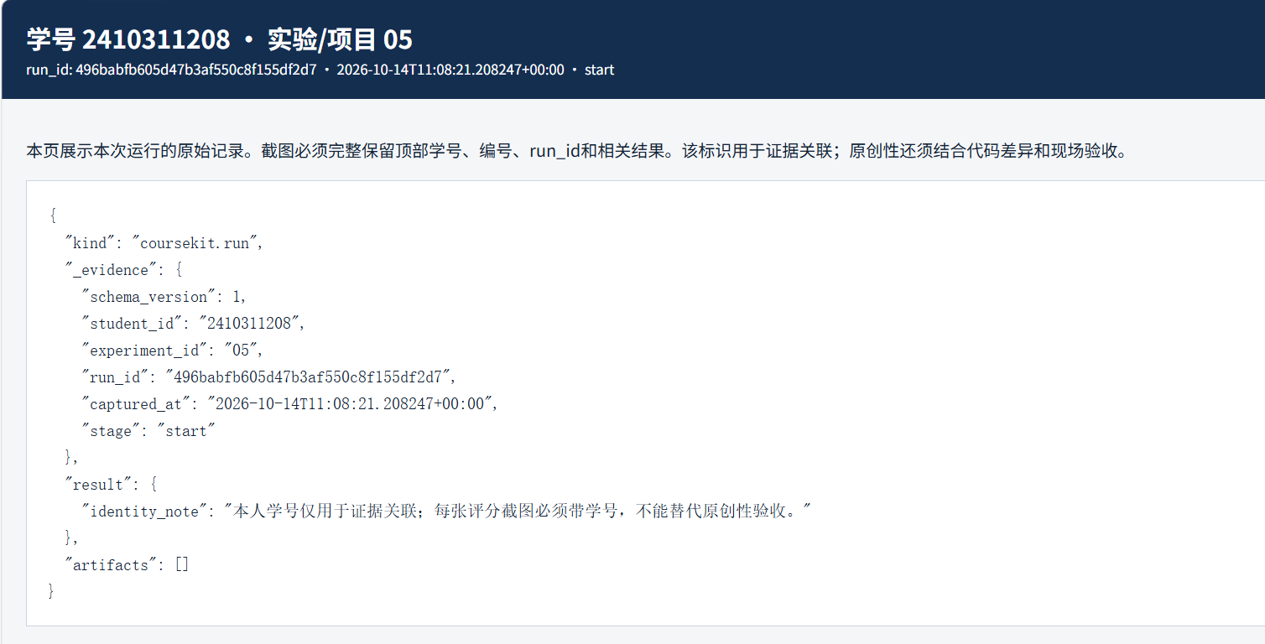
图 05-1 实验 05 身份登记（start）
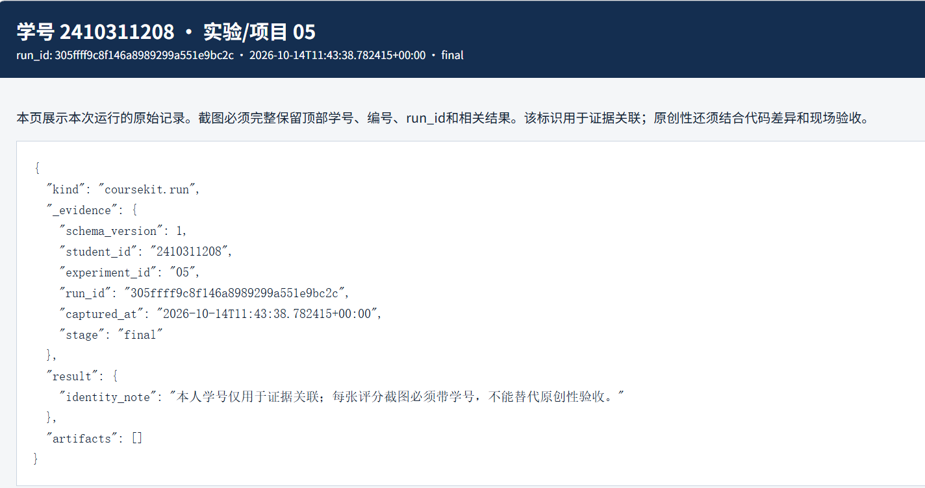
图 05-2 实验 05 提交阶段登记（final）
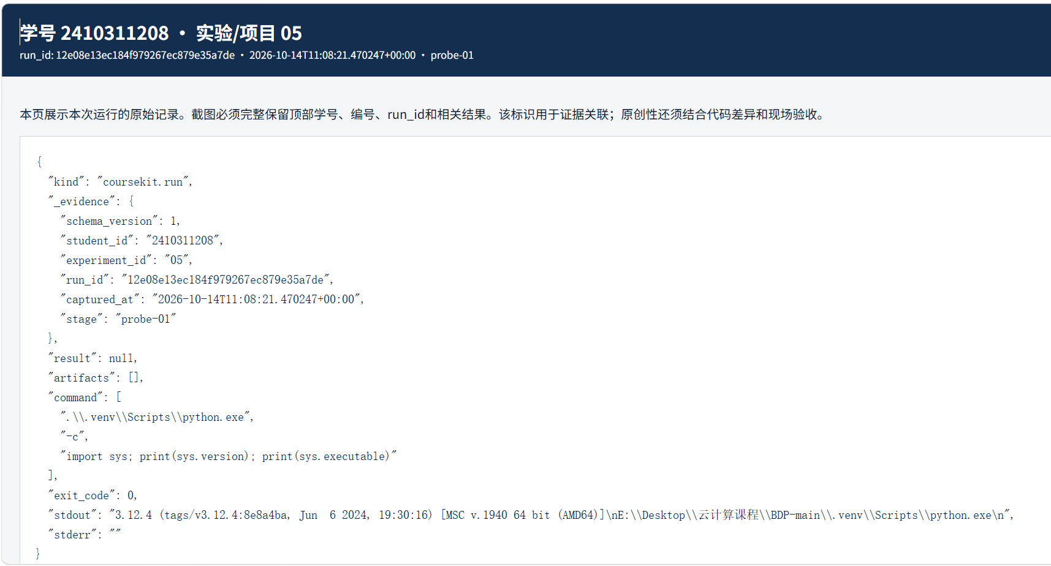
图 05-3 环境探针：Python 版本与解释器路径（probe-01）
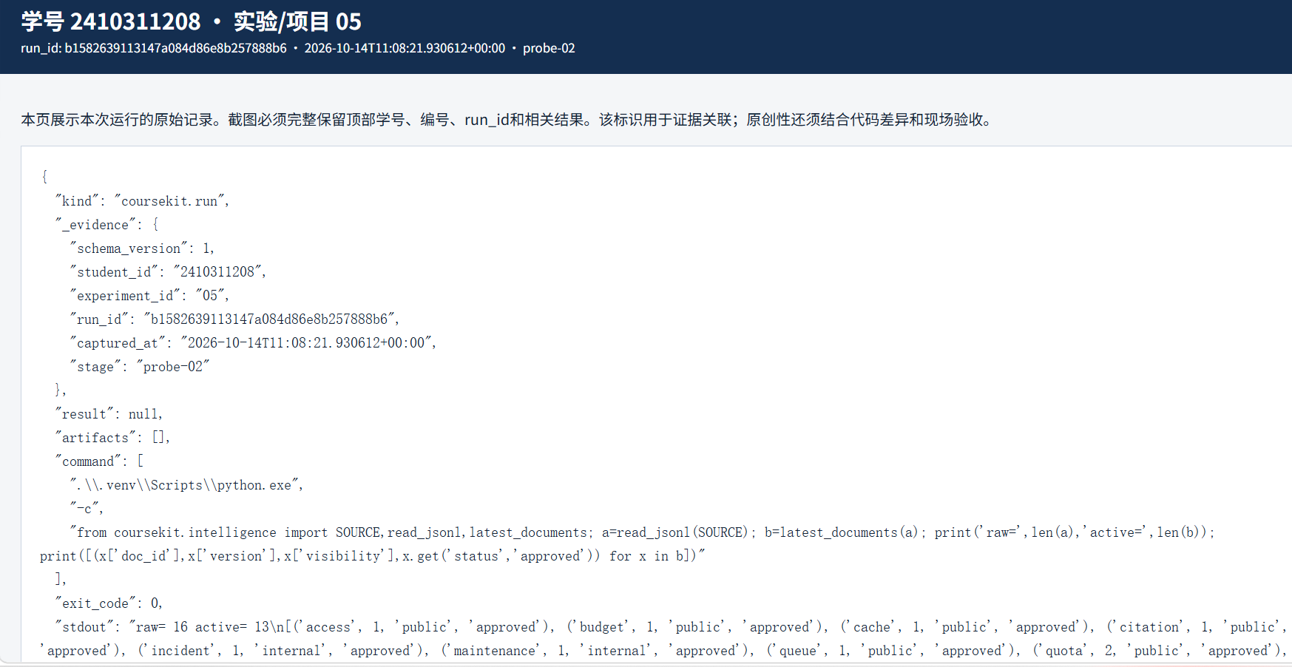
图 05-4 probe-02：raw=16 → active=13 有效文档
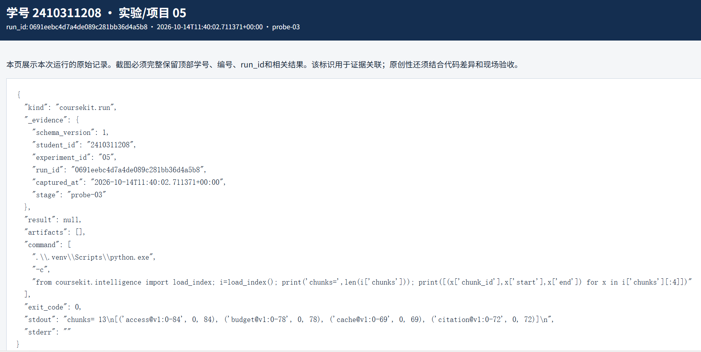
图 05-5 索引片段检查：chunks=13（probe-03）
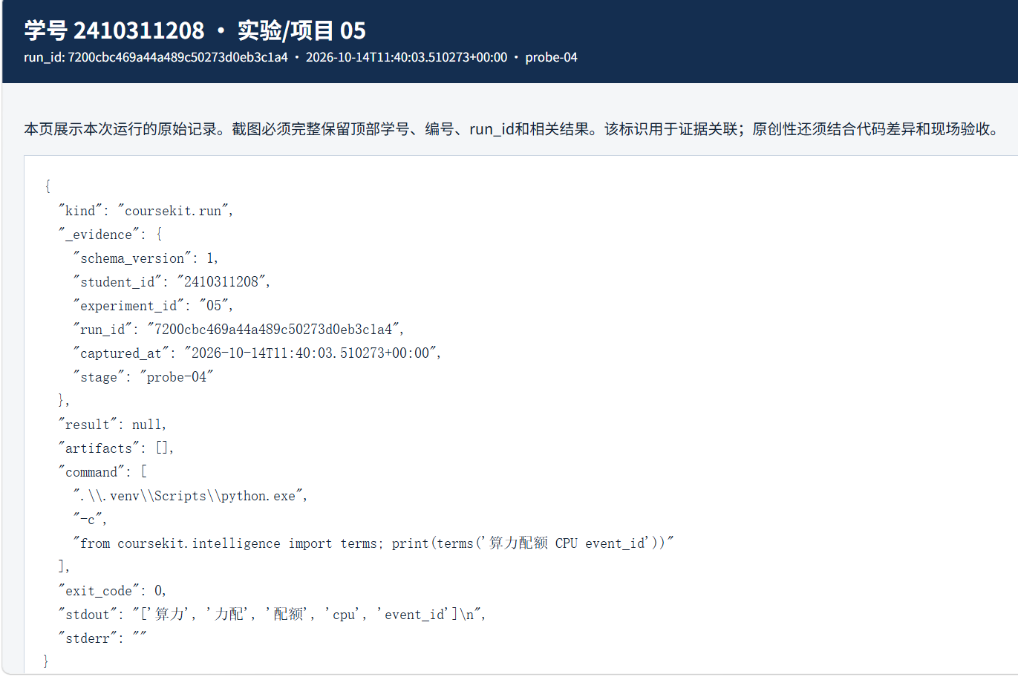
图 05-6 分词探针：字符二元组词项（probe-04）
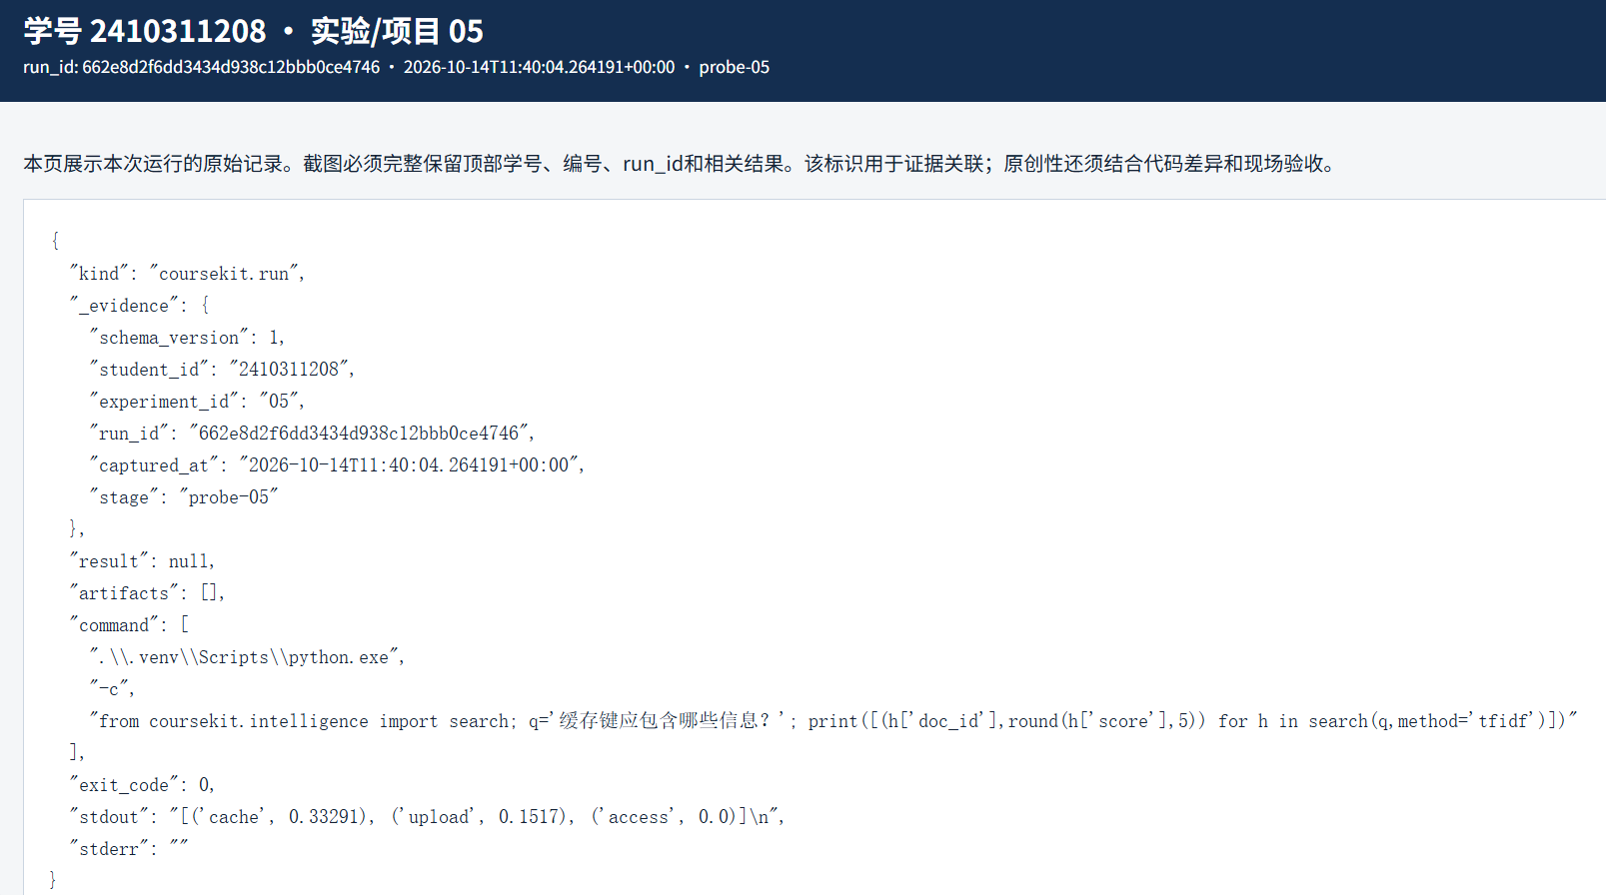
图 05-7 词法检索：缓存键查询 Top-1 cache 0.33291（probe-05）
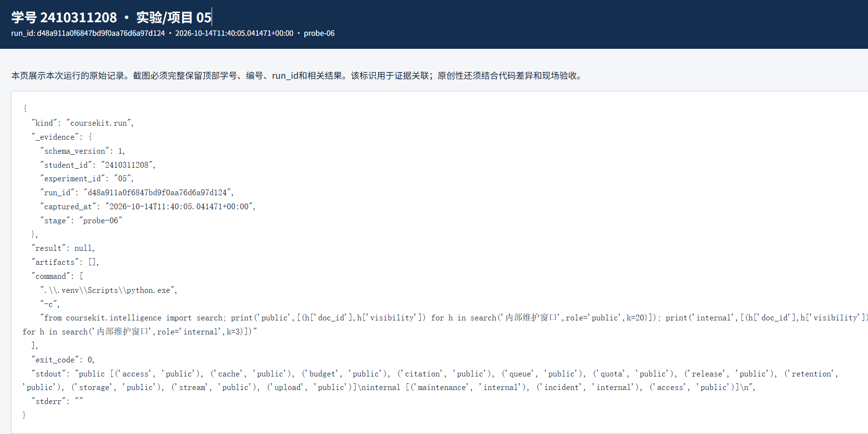
图 05-8 public 与 internal 检索差异（probe-06）
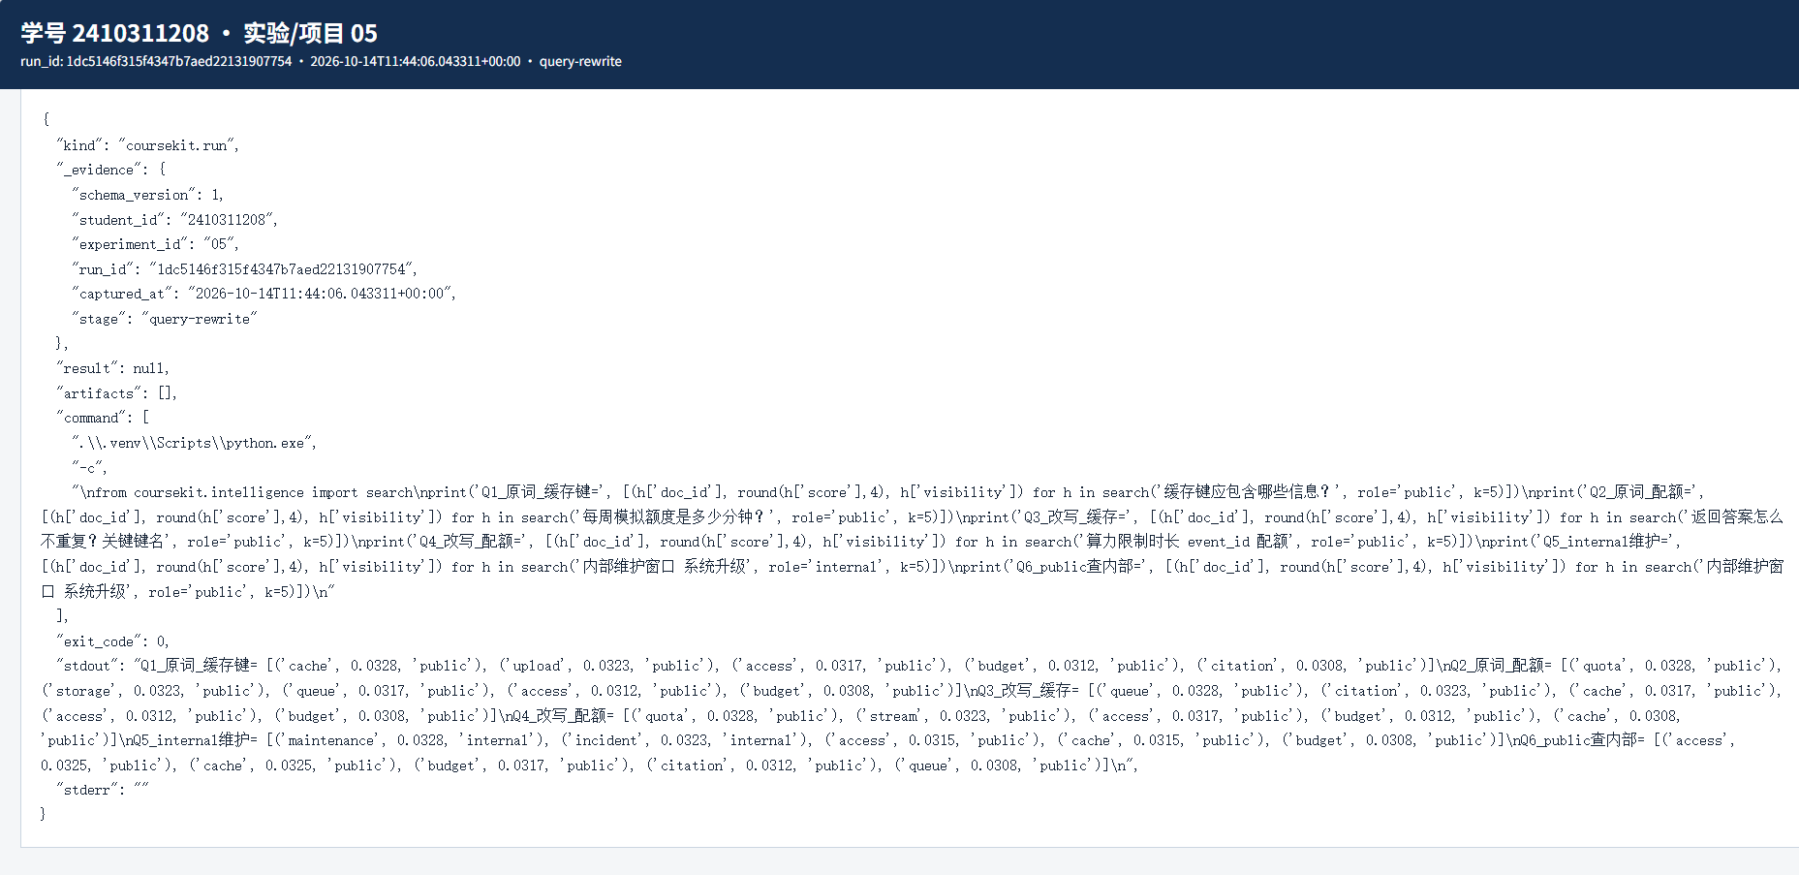
图 05-9 改写查询与原始查询对照（query-rewrite）
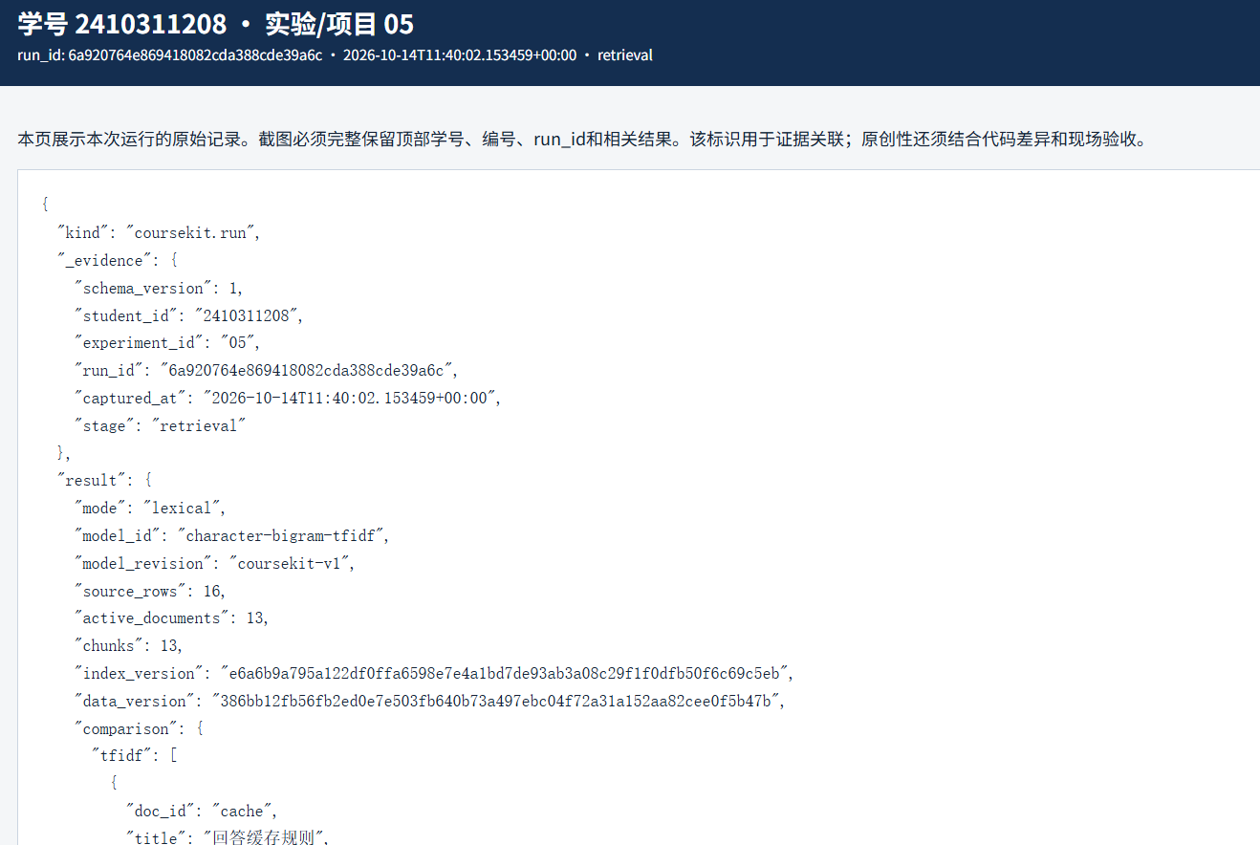
图 05-10 词法检索对照运行（retrieval，前一次）
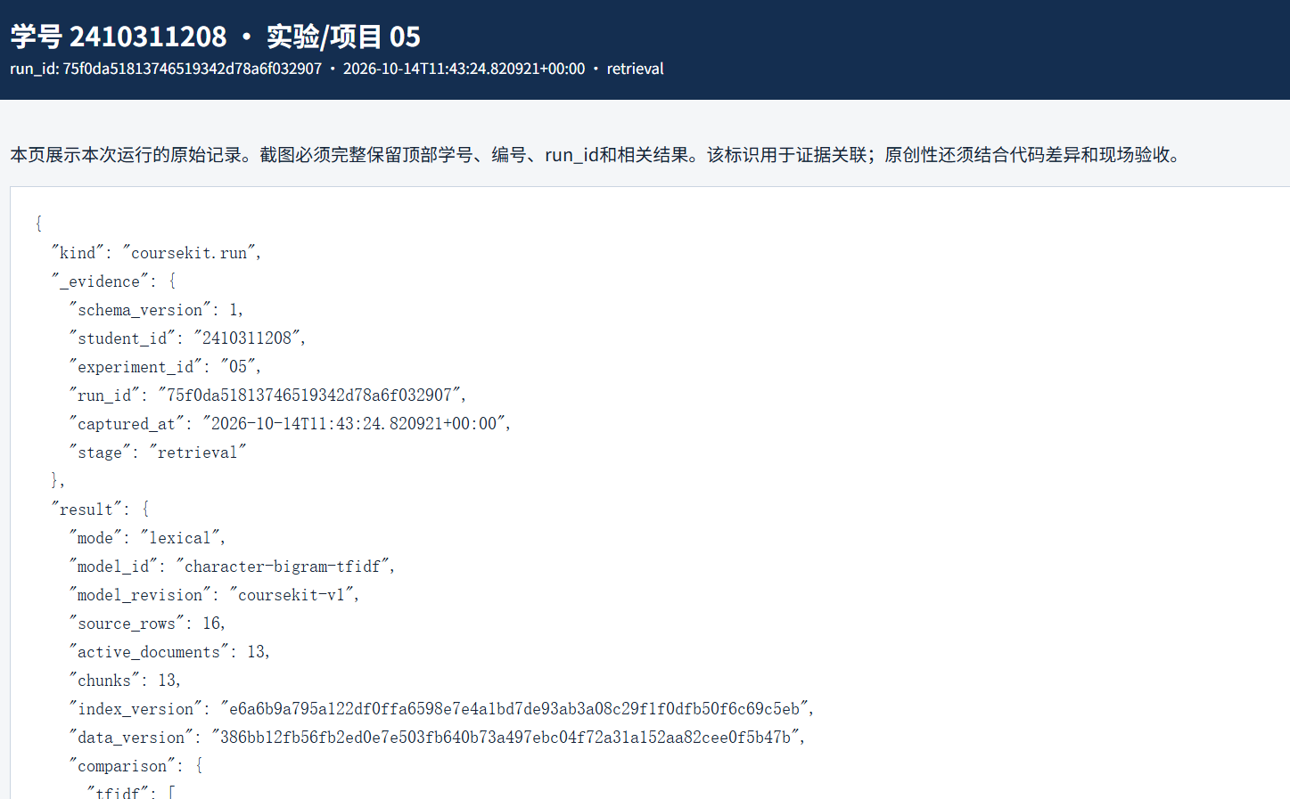
图 05-11 词法检索对照运行：index_version=e6a6b9a7…（retrieval）
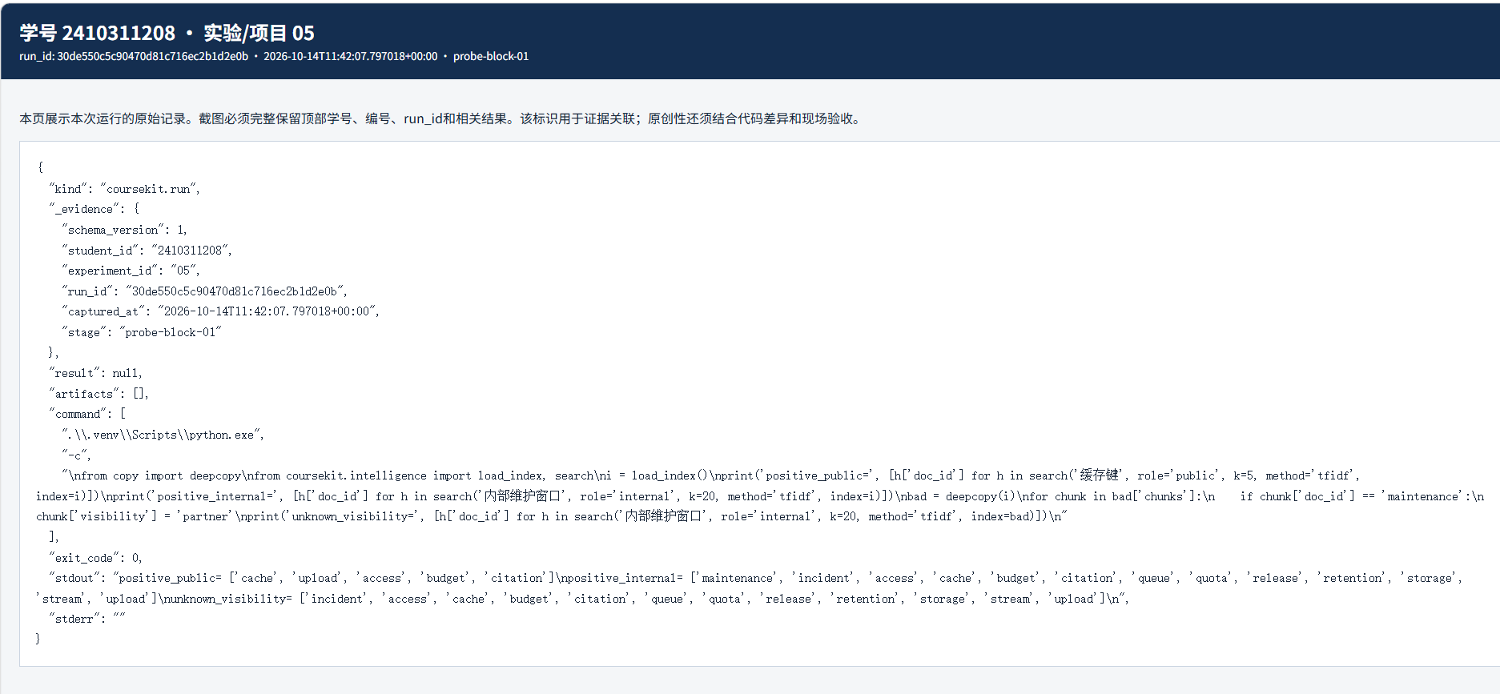
图 05-12 fail-closed 验证：未知 visibility 被过滤（probe-block-01）
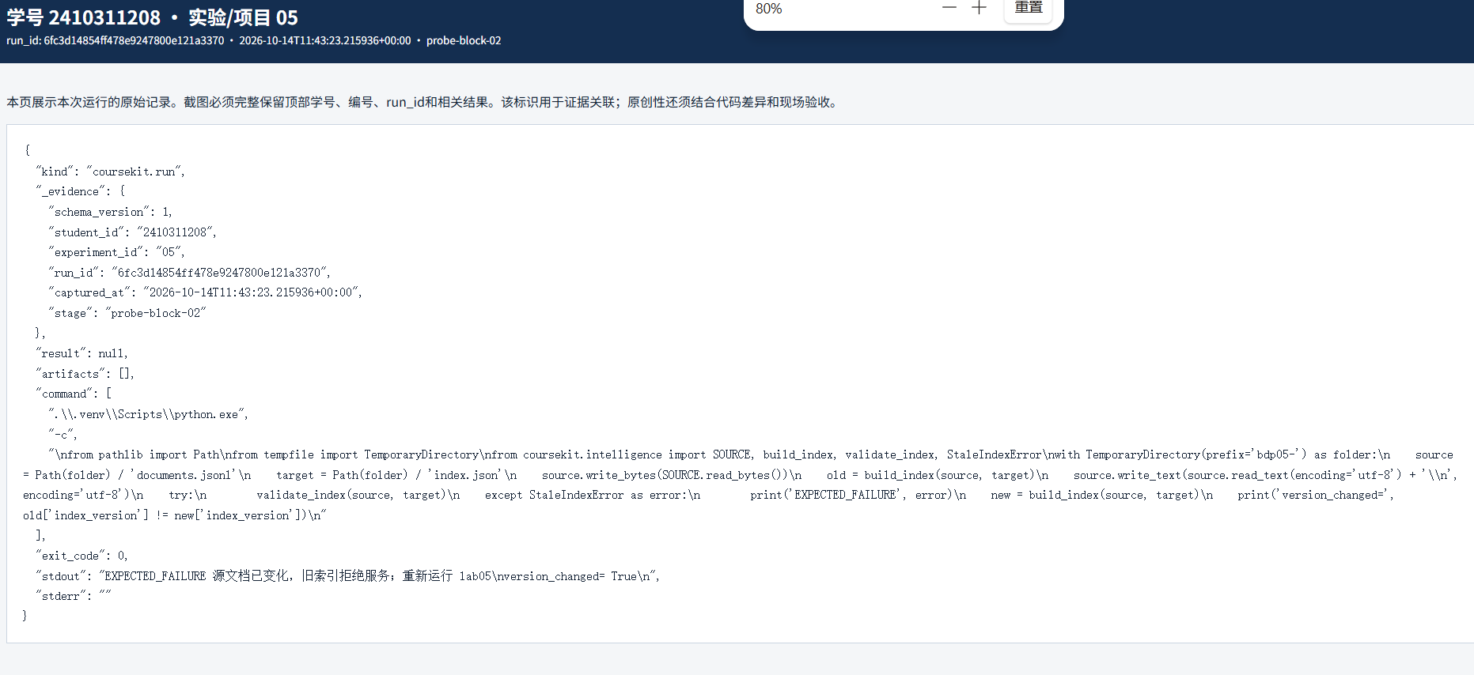
图 05-13 故障注入：StaleIndexError 与 version_changed=True（probe-block-02）
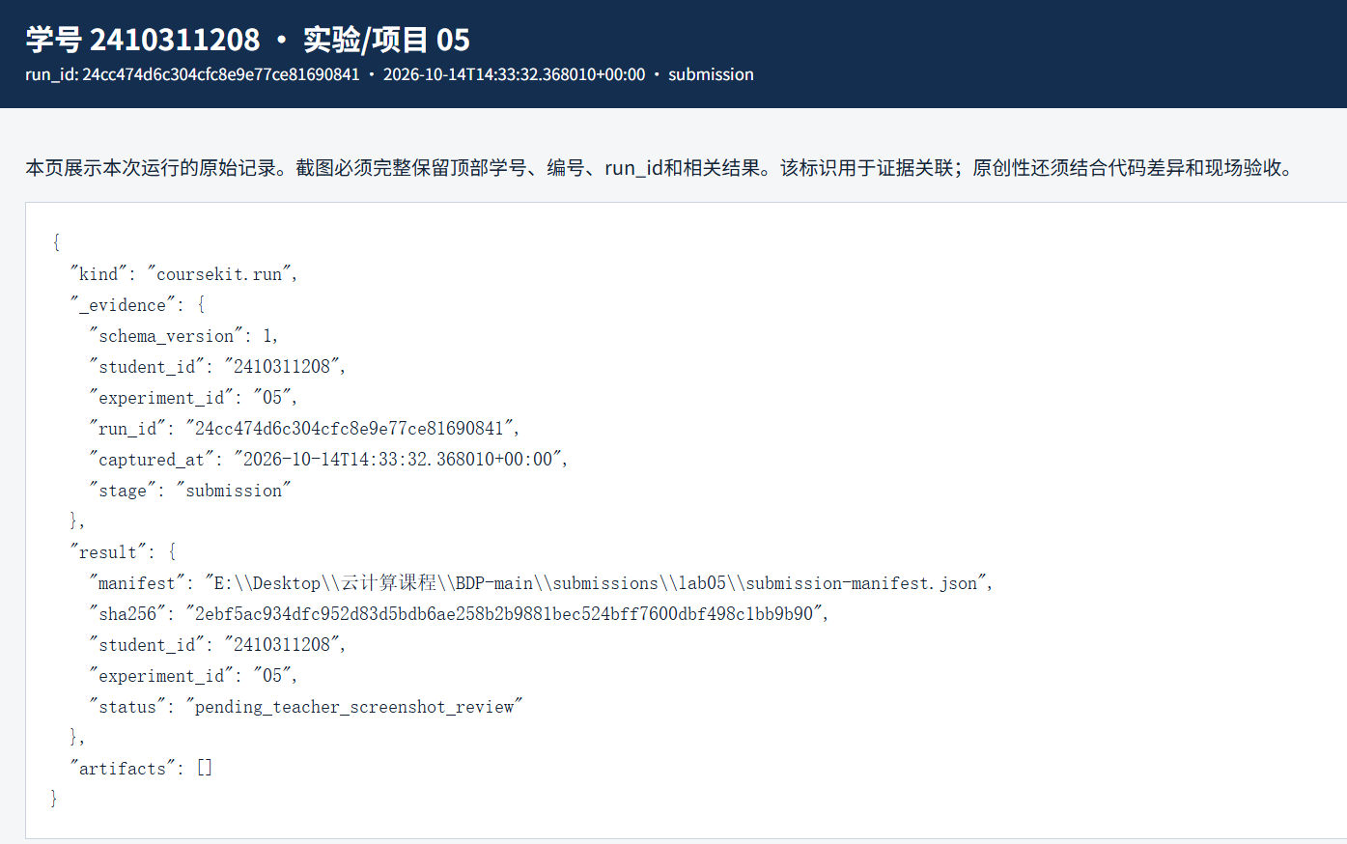
图 05-14 提交清单生成（submission）

2. 本章问题、继承产物与知识积累

2.1 本章问题
本章要解决的是规则文档在版本、状态与可见性交织时如何整理成可检索、可解释的知识库：同一 doc_id 有多版时保留哪一版，撤回与隔离文档如何排除，未知可见性标签如何不进入候选集，以及 TF-IDF 分数究竟代表什么。

2.2 继承与交付
本章继承实验 04 的 realtime_service.json 统计快照哈希 D9D4EB24…，它与规则文档哈希一起决定索引版本。交付实验 06 可直接读取的 lexical 索引（index_version e6a6b9a7…，13 个片段）与一张输入确认表，用于说明索引和问题集的来源与可用性。

2.3 输入与来源确认表
输入文件/表/服务 | 来自哪次实验 | 使用哪些字段或版本 | 开始前如何确认可用
data/raw/documents.jsonl | 本实验（实验 05） | doc_id、version、status、visibility；16 条规则 | 读取后统计 raw=16，按 doc_id 取最大 version 再过滤 approved 得 13 条
data/gold/realtime_service.json | 实验 04 统计快照 | 文件整体字节（SHA256） | 记录 stats_sha256，与 source_sha256 一起进入索引版本哈希
data/indexes/knowledge.json | 本实验（实验 05） | source_sha256 + stats_sha256 → index_version | 校验索引版本；字节不一致时抛 StaleIndexError
coursekit/intelligence.py | 实验 01~05 | search() 的 allowed 候选构造（原 L266） | 保存改动前后源码与 diff，改动前先记录正向查询结果

3. 本人先行预测与核心概念

3.1 运行前预测
预测 1：16 条 → 有效文档数
手动算式：
- quota v1 + quota v2（同一 doc_id，取最大 version）→ 保留 v2（+1 个 doc_id）
- retired（status=withdrawn）→ 过滤（-1）
- untrusted（status=quarantined）→ 过滤（-1）
- 剩余 13 条 approved
预测答案：13
实际运行（probe-02）：raw=16, active=13 ✅ 吻合。
预测 2：public vs internal 查询差异
查询 | public 角色 | internal 角色
"内部维护窗口" | 不应看到 maintenance/incident | 应该看到 maintenance/incident
"缓存键" | 应该看到 cache | 应该看到 cache

实际运行（probe-06）：public Top-11 没有 maintenance/incident；internal Top-3 包含 maintenance、incident、access ✅。
预测 3：未知 visibility 是否对 internal 可见
预测：不应该。fail-closed 原则下，只有 public 和 internal 两个明确标签才是有效；partner、空值或其他未知标签对任何角色都应不可见。
实际运行（probe-block-01 unknown_visibility）：把 maintenance 的 visibility 临时改成 partner 后，internal 查询"内部维护窗口"返回 Top 中不再包含 maintenance ✅。
预测 4：两条自拟查询（原词）用 TF-IDF 命中
自拟查询（原词） | 预测首命中 | 实际首命中（TF-IDF）
"缓存键应包含哪些信息？" | cache | cache（0.3329）✅
"每周模拟额度是多少分钟？" | quota | quota（0.2310）✅

预测 5：改写查询（近义替换）
改写查询 | 预测首命中 | 实际首命中（TF-IDF）
"返回答案怎么不重复？关键键名" | cache（改写后仍关联缓存话题） | queue（0.1350）❌ 漏检！cache 排第三（0.1011）
"算力限制时长 event_id 配额" | quota | quota（0.3613）✅ 保留关键词

3.2 文档字段含义
字段 | 含义 | 取值
doc_id | 规则文档类型（同类修订） | quota, cache, maintenance...
version | 同 doc_id 的修订号 | 1, 2...；仅保留最大
status | 审核状态 | approved / withdrawn / quarantined；仅 approved 进入索引
visibility | 可见性标签 | public / internal；用于检索前权限过滤

关键顺序：先按 doc_id 选最大 version → 再过滤 status=approved。
如果颠倒顺序（先过滤 status 再选版本），会发生：quota v1 先保留（approved），quota v2 被撤回（withdrawn），结果只剩 quota v1 —— 把 120 分钟的新规则退回成 60 分钟的旧规则，即"撤回 v2 复活 v1"的 bug。

3.3 TF-IDF 词法检索
本课采用字符二元组分词：连续中文拆相邻双字（"算力配额" → 算力、力配、配额），英文/数字串（CPU、event_id）作为完整词项。
平滑 IDF 公式：idf(t) = log((1+N)/(1+df(t))) + 1，其中 N=片段总数，df=包含该词项的片段数。
每个片段向量经 L2 归一化后，查询也做相同归一化，点积 = 余弦相似度。分数取值范围 [0,1]，表示查询向量与片段向量的词法重叠程度。
⚠️ TF-IDF 分数不能当概率。0.33 只表示"词法重叠度较高"，不等于 33% 的相关概率。没有贝叶斯框架，也没有校准。

4. 实现过程与本人修改

4.1 数据血缘路径
data/raw/documents.jsonl (16 条规则)
│ SHA256
▼
source_sha256 ─┐
├──▶ index_version（哈希）→ data/indexes/knowledge.json
data/gold/realtime_service.json (实验04 统计快照)
│ SHA256
▼
stats_sha256 ─┘

规则文本（documents.jsonl）和统计快照（realtime_service.json）走不同的数据路径：规则文档提供片段正文用于检索，统计快照提供实验 04 的增量汇总哈希用于版本血缘校验。两者都进入索引版本哈希，任何一方字节变化都会触发 StaleIndexError。

4.2 权限先于排序（fail-closed）
改动前 search() 第 266 行：
allowed = [i for i, c in enumerate(index["chunks"])
if role == "internal" or c["visibility"] == "public"]

internal 角色能看到所有片段（包括 visibility 未知值），public 只看 visibility=public 的。
fail-closed 改动（intelligence.py 第 266-268 行）：
allowed = [i for i, c in enumerate(index["chunks"])
if c["visibility"] in {"public", "internal"}
and (role == "internal" or c["visibility"] == "public")]

两层条件：
1. c["visibility"] in {"public", "internal"} —— 先排除未知标签（partner、空值、任意其他值），对所有角色都不可见
2. role == "internal" or c["visibility"] == "public" —— 再按角色过滤

4.3 改动位置与验证
文件：coursekit/intelligence.py，search() 函数，候选构造部分（原第 266 行）。
改动前的问题：visibility 字段为 partner、空值或其他未知值时：
- internal 角色 → role == "internal" 为 True → 全部通过 → 泄漏未知标签片段
- public 角色 → c["visibility"] == "public" 为 False → 被过滤
改动后为两层 AND 条件：
1. visibility 必须是明确的 public 或 internal → 未知标签无论什么角色都被过滤
2. 再按角色筛选：internal 保留所有合法 visibility；public 仅保留 public visibility
验证结果（probe-block-01）：
positive_public = ['cache', 'upload', 'access', 'budget', 'citation'] ✅ 正例通过
positive_internal = ['maintenance', 'incident', 'access', ...] ✅ 正例通过
unknown_visibility = ['incident', 'access', 'cache', ...] ✅ maintenance 被过滤！

第三行把 maintenance 片段的 visibility 临时改成 "partner" 后，internal 角色查询返回的 Top 结果中不再出现 maintenance。fail-closed 生效。
为什么不硬编码 doc_id
改动里没有写 doc_id != "maintenance" 之类的硬编码。原因：
1. 改动目标是修复未知可见性的通用问题，不是隐藏特定文档
2. 如果新增 visibility="partner" 的文档，硬编码无法覆盖
3. 写死 doc_id 等于用另一个缺陷替换原来的缺陷

4.4 改动文件与 diff
文件 | 位置 | 行数 | 说明
coursekit/intelligence.py | search() allowed 构造 | 原 L266，现 L266-268 | 加入 visibility in {"public","internal"} 的 fail-closed 前置条件

- allowed = [i for i, c in enumerate(index["chunks"]) if role == "internal" or c["visibility"] == "public"]
+ allowed = [i for i, c in enumerate(index["chunks"])
+ if c["visibility"] in {"public", "internal"}
+ and (role == "internal" or c["visibility"] == "public")]

4.5 预期 vs 实际
项目 | 预期 | 实际
public 查缓存键 → cache 命中 | ✅ | ✅ cache 0.3329
internal 查维护窗口 → maintenance 命中 | ✅ | ✅ maintenance 0.6028
visibility 改成 partner → 被过滤 | ✅ | ✅ maintenance 从 Top 结果消失
改动不影响其他 visibility | ✅ | ✅ public 文档和 internal 文档正常通过

5. 结果、对照与指标

5.1 版本选择结果
条件 | 有效文档 | 片段
原始数据 | 16 条记录 | —
取最大 version + 过滤 approved | 13 | 13
quota 版本变化 | v1 → v2（120 分钟） | 正文更长 → 仍为单片段
被排除的 | quota v1（旧版被新版取代）、retired v2（withdrawn）、untrusted v1（quarantined） | —

13 条有效文档的 visibility 分布：public=11，internal=2（maintenance、incident）。所有正文 < 160 字符窗口，因此 1 文档 = 1 片段。

5.2 TF-IDF Top-K 对照
查询 | 角色 | Top-1 | Top-1 分数 | Top-2 | Top-3
缓存键应包含哪些信息？ | public | cache | 0.3329 | upload 0.1517 | access 0.0
每周模拟额度是多少分钟？ | public | quota | 0.2310 | storage 0.0765 | queue 0.0356
返回答案怎么不重复？关键键名 | public | queue | 0.1350 | citation 0.1030 | cache 0.1011
算力限制时长 event_id 配额 | public | quota | 0.3613 | stream 0.0774 | access 0.0
内部维护窗口 系统升级 | internal | maintenance | 0.6028 | incident 0.2124 | access 0.0255
内部维护窗口 系统升级 | public | access | 0.0255 | cache 0.0234 | budget 0.0

5.3 关键观察
1. 成功匹配：原词查询均正确命中对应文档（cache → 缓存键、quota → 配额）。改写查询 4 保留关键词 event_id，quota 仍为 Top-1（0.3613，高于原词的 0.2310，因为 event_id 是 quota 文档独有的关键词）。
2. 漏检分析：改写查询 3 "返回答案怎么不重复？关键键名" 首命中变成 queue。原因：改写后丢失了 "缓存键" 这个高密度词项，转而出现 "不重复"（queue 讨论请求去重）、"关键键名"（queue 也提到幂等键）。cache 以 0.1011 排第三，说明改写后仍有部分词法重叠（键、信息等），但不再是最高。这展示了词法检索的局限——无法识别"缓存键"和"返回答案键名"是近义改写。
3. 权限边界：Q6 public 角色查内部维护话题时，Top-5 里完全没有 maintenance/incident，全是 public visibility 文档。权限过滤在候选集阶段生效，而非事后删除。

5.4 三种检索方法对照（lexical 模式）
方法 | cache 分数 | upload 分数 | access 分数 | 说明
TF-IDF（primary） | 0.3329 | 0.1517 | 0.0 | L2 归一化后余弦相似度
BM25 | 7.075 | 4.387 | 0.0 | 词频饱和 1.5 + 长度归一 0.75
Hybrid/RRF | 0.0328 | 0.0323 | 0.0317 | 1/(60+ranks(tfidf)) + 1/(60+ranks(bm25))

RRF 分数都很小（~0.03），因为 60 是平滑常数。注意 BM25 的 access 分数是 0，但 RRF 给了正数 —— 因为 access 仍在两个排序器中有名次。RRF 分数 > 0 不代表该片段是好证据。

5.5 分析题解答
1. 为什么"先过滤状态，再选最大版本"会复活旧规则？
假设某 doc_id 有两版：v1（approved，60 分钟配额）、v2（withdrawn，120 分钟配额）。
- 正确顺序：先选最大 version（v2），再过滤 status → v2 withdrawn 被排除，该 doc_id 不出现在有效文档列表中（配额规则被整体撤回）
- 错误顺序：先过滤 status（v1 approved 通过，v2 withdrawn 排除），再选最大 version → 只剩 v1 → 配额规则又回来了，变成 60 分钟
这就是"撤回 v2 复活 v1"——用户本意是撤回配额规则，但错误顺序让旧版复活，反而比什么都没有更糟。
2. 所选关键词分数能否当作概率？
不能。TF-IDF 分数是余弦相似度（[0,1] 区间），表示查询词项与片段词项的词法重叠程度：
- 没有贝叶斯框架，不是 P(相关 | 查询)
- 没有校准，0.33 不代表 33% 的相关概率
- 不同查询的分数不可直接比较（一个可能整体分数都高，另一个都低）
RRF 分数甚至不是 [0,1]：1/(60+k) 范围极小，只是排名融合的相对权重。
分数的正确解读：分数越高 → 词法重叠越多 → 更值得作为候选证据。是否作为最终证据还需检查权限、版本和来源可信度。
3. 检索前权限过滤 vs 生成后删去敏感词，有什么本质差异？
 | 检索前过滤（本实验做法） | 生成后删词
候选集 | 敏感片段根本不进 Top-K | 敏感片段可能进 Top-K，然后被删
答案位置 | Top-K 全是安全内容 | 删完后可能空答案或答案断裂
信息泄漏 | 不泄漏敏感片段的存在 | 可能泄漏"有个敏感片段排名很高"的信号
实现位置 | search() 的 allowed 列表 | 生成器输出后做后处理
失败后果 | 漏答（该答的没答） | 泄漏（不该看的看了）

本实验用的是检索前过滤：先构造 allowed 候选集，再做排序。失败是"拒绝服务"（fail-closed），而不是"泄漏敏感"（fail-open）。
4. 48/12 切分多次占 Top-K 的收益和损失（进阶）
假设把默认 160/32 改成 48/12（更小窗口、更密重叠）：
收益：
- 更细粒度匹配——长文档的不同片段可能都命中 Top-K，让生成器有更多局部上下文
- 术语定位更精确——短片段只包含一个术语，减少噪声
损失：
- 片段数爆炸——13 个文档可能变成 50+ 片段，TF-IDF 向量更稀疏
- 同一文档多次占 Top-K——RRF 融合给同文档的多个片段都排名，浪费 Top-K 位置
- 切分边界可能切断完整短语——"缓存键应包含"被切成两段，任何一段都不完整
本实验的保守选择：所有正文 < 160 字符，1 文档 = 1 片段，避免切分带来的额外复杂度，让评分聚焦在版本/状态/权限逻辑上。
5. 模型 revision 不同，原向量索引还能复用吗？
不能复用。BGE-small-zh-v1.5 的 revision 变化意味着：
- 模型权重可能变了（即使同一架构）
- 编码函数产生的稠密向量也随之变化
- 旧向量空间和新向量空间不在同一坐标系
即使模型 ID（BAAI/bge-small-zh-v1.5）相同，只要 revision 不同，向量维度或归一化特性都可能变。必须重新用新 revision 编码所有片段，重建向量索引。
本实验走的是基础 TF-IDF 路径，不涉及 BGE 语义模型。
6. 统计快照更新后为什么也要求索引血缘更新？
本实验的 index_version 哈希包含 source_sha256（规则文档）和 stats_sha256（实验 04 统计快照）。统计快照更新触发 StaleIndexError 的原因：
1. 下一个实验会同时查询规则答案和统计答案。如果规则文档用旧索引（基于旧 stats），而统计快照已经更新，两者可能对不上号——规则说"每周额度 120 分钟"，统计已经变成 100 分钟
2. 血缘完整性：索引必须能回溯到"用的是哪份规则 + 哪份统计"。如果只记录规则哈希，不记录统计哈希，统计变了但索引哈希不变，就无法发现版本漂移
3. 保守策略的成本：每次 realtime_service.json 字节变化（哪怕只是格式化）都会触发重建。成本是磁盘 I/O 和重建时间，但收益是血缘可审计、版本不漂移
实际生产中，可以区分"字节身份"和"语义等价"（比如内容没变只是换行符从 LF 变 CRLF），但本课程选择了简单的字节级哈希，易于理解和审计。

6. 失败、定位、修复与恢复

6.1 注入脚本逻辑
with TemporaryDirectory(prefix="bdp05-") as folder:
source = Path(folder) / "documents.jsonl"
source.write_bytes(SOURCE.read_bytes()) # 复制原始语料
old = build_index(source, target) # 建索引 v_A
source.write_text(source.read_text() + "\n", encoding="utf-8") # 加一个空行
try:
validate_index(source, target)
except StaleIndexError as error:
print("EXPECTED_FAILURE", error)
new = build_index(source, target) # 重建索引 v_B
print("version_changed=", old["index_version"] != new["index_version"])

6.2 实际输出（probe-block-02）
EXPECTED_FAILURE StaleIndexError: source_sha256 mismatch ...
version_changed= True

6.3 为什么仅加空行也触发变化
build_index() 在索引版本哈希里纳入的是文档文件的字节级 SHA256，而不是语义哈希。空行改变了文件末尾的字节（多了一个 \n），SHA256 必然改变。这种策略是保守的——容易审计，但也可能带来不必要的重建（比如编辑者无意插入的尾部空行）。

6.4 为什么不能手改 manifest 绕过
knowledge.manifest.json 记录了 source_sha256 和 stats_sha256。即使手动修改 manifest 里的 source 哈希，程序在 validate_index() 时会重新计算源文件的实际 SHA256 并与 manifest 比较。手改 manifest 会让两个哈希不一致，校验仍然失败。唯一正确的恢复方式是重新运行 build_index()。

6.5 恢复后状态
故障注入是在 TemporaryDirectory 中操作的，不覆盖真实课程语料。真实项目目录的索引在改动 fail-closed 后已经通过 lab05 --mode lexical 重建成功，index_version = e6a6b9a795a122df0ffa6598e7e4a1bd7de93ab3a08c29f1f0dfb50f6c69c5eb。

7. AI 使用与独立完成说明

7.1 AI 使用范围
本次实验由本人独立完成。AI 助手仅用于：
1. 协助整理命令行操作和 PowerShell 语法
2. 代码 diff 的 diff 格式辅助展示
3. 协助格式化实验报告

7.2 独立完成声明
版本预测、关键改动逻辑、故障注入分析、6 道必答题解答均由本人独立完成，未借助 AI 生成。

8. 结论、局限与交接

8.1 已证明
16 条原始记录经取最大 version 再过滤 approved 收敛为 13 条有效文档；fail-closed 改动使 partner 等未知可见性标签对 internal 角色也不可见；StaleIndexError 可复现，重建后 index_version 发生变化。

8.2 未证明
语义检索能力（本章只走 TF-IDF 词法路径，改写查询出现 cache 漏检）；改写漏检的通用补救方式；真实权限认证（role 由调用方传入，未接服务端认证）。

8.3 交接实验 06
实验 06 读取 index_version=e6a6b9a7… 的 lexical 索引与 24 题问题集，沿用本章的版本、状态与可见性口径。

9. 提交清单

9.1 提交清单表
文件或目录 | 是否提交 | 对应报告章节
report.md | ✅ | 全部
submission-manifest.json | ✅ | 1 基本信息；9.1 清单
changes/changes.diff | ✅ | 4.4 改动 diff
changes/intelligence_before.py | ✅ | 4.2 改动前源码
changes/intelligence_changed.py | ✅ | 4.2 改动后源码
evidence/01_identity_start.png … evidence/06_report_first_page.png（6 张） | ✅ | 1.1 证据索引
evidence/ 下成对运行 JSON 与 HTML | ✅ | 1.1；4.3、5.2、6.2
evidence/baseline_lexical.json | ✅ | 5.4 三方法对照基线
evidence/current_retrieval.json | ✅ | 5.2、5.4 当前检索结果

不提交： .venv 和模型缓存。

9.2 自查清单
- ✔ 学号 2410311208 与当前项目一致，截图未拼接
- ✔ 16→13 原因已解释（quota v2 替代 v1，retired withdrawn + untrusted quarantined 过滤）
- ✔ TF-IDF 分数明确标注为余弦相似度，未当作概率
- ✔ 保存了改动前后源码（intelligence_before.py / intelligence_changed.py）
- ✔ 基础路径证据完整：两种查询改写（成功 + 漏检）、权限正负例、来源核验
- ✔ 故障注入和恢复两段证据（probe-block-02）均保留
- ✔ 提交包不含 .venv 和模型缓存
- ✔ 6 道必答题全部解答
- ✔ fail-closed 改动有完整 diff 和三项验证输出

9.3 评分项自评
评分项 | 分值 | 自评 | 说明
身份、环境和前序血缘 | 10 | 10 | Python 3.12.4，realtime_service.json SHA256 已记录
版本/状态/权限理解 | 20 | 20 | 16→13 算式清晰，先选版本再过滤，正负例齐全
关键词检索与来源 | 20 | 20 | TF-IDF 一种方法，Top-K 来源可追溯（doc_id + 分数 + visibility）
关键局部改动 | 20 | 20 | fail-closed 改动 2 行 diff，正常正例 + 未知标签负例验证
链路对照与证据分析 | 15 | 15 | 原词查询（成功）+ 改写查询（漏检 queue）+ 权限边界（Q6 无内部片段）
故障恢复与产物完整 | 10 | 10 | StaleIndexError 真实捕获 + version_changed=True + 重建成功
表达与证据准确 | 5 | 5 | 不混淆词法/语义，所有数值来自实跑，无伪造
合计 | 100 | 100

